ESERCIZIO:

- Riprodurre il seguente foglio elettronico e completare con le formule adatte:

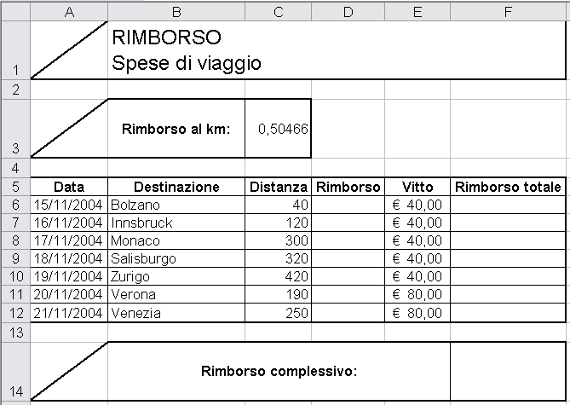

- Ordinare in modo crescente i dati della tabella per “Rimborso totale”.

- Nascondere la colonna E.

- Creare nello stesso foglio di lavoro un grafico a torta 3d non esploso sui dati in “Rimborso totale”, utilizzando come etichette delle categorie le date. Visualizzare su ogni spicchio i valori percentuali. Cambiare il riempimento agli spicchi relativi ai giorni 20 e 21 novembre.

